Культурный дневник
школьника.
МКОУ «Цущарская ООШ»

Дорогой друг!
Перед тобой культурный дневник школьника. Он предназначен не для выставления отметок и записывания домашнего задания. Он станет тебе полезен в другом.
В прошлом (да и сегодня) в России существовали традиции – люди вели дневники, записывая в них свои впечатления об увиденном, прочитанном, прочувственном. Многие из этих дневников стали впоследствии основой для создания знаменитых книг, проведения научных исследований, написания энциклопедий и словарей.
Твой культурный дневник поможет тебе сделать свои наблюдения, открытия, проекты и исследования в области истории, культуры и искусства Российской Федерации, Республики Дагестан и села и города. В нем ты сможешь представить собственные мысли после посещения музеев, концертных залов, памятных исторических мести своей малой родины.
Чтобы украсить дневник, ты можешь (вместе с родителями) подготовить фотографии, рисунки, коллажи, добавить в него тексты и другие материалы.
Желаем тебе интересных встреч, путешествий, знакомств с музыкой, спектаклями, выставками, народными традициями, архитектурными сооружениями!
Удачи!

Раздел 1. Приглашение к чтению.
№ | Дата, форма посещения (очная или дистанционная) | Посещение с родителями/групповое/индивидуальное | Название, место расположения | Впечатление | Фотографии
 | 15.09.2020г  Очная | индивидуальное | М.Рид «Всадник без головы»  Поселенческая библиотека  С.Цущар  Кулинский район | Книга интересная, захватывающая! Конечно же, это история дикого запада, где вместе уживаются люди из разных стран и местные. Где только по просторам Америки прокладывают железную дорогу. Книга отлично написано

Раздел 2. Волшебный мир искусства.
№ | Дата, форма посещения (очная или дистанционная) | Посещение с родителями/групповое/индивидуальное | Название, место расположения | Впечатление | Фотографии
 | 7.11.2020г.  Очная | С родителями | Ахульго  С.Ашильта  Унцукульский район | Очень понравилась экскурсия по Мемориальному комплексу. Историческое место, где проявился героизм горцев за свою независимость | 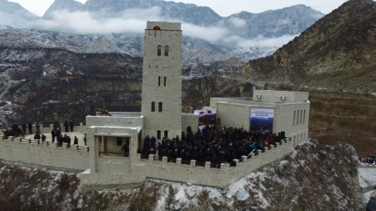
 | 14.12.2г.  дистанционно | гупповое | школа | Большой театр- один из крупнейших театров в России и точно самый известный. | 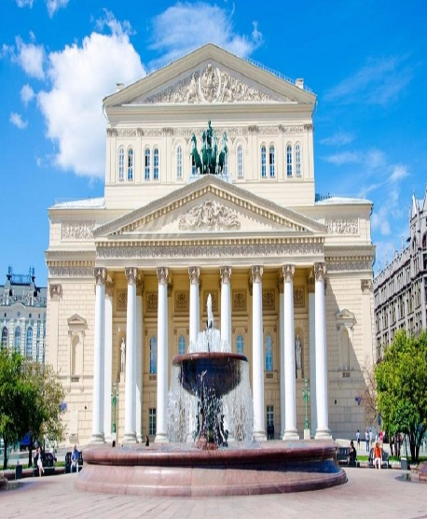
 | 26.02.21г  очная | групповое | Лакский район с.Кумух | Парту Патима – народная героиня Дагестана. Впамяти народа навсегда остаются наиболее значимые исторические события и их действующие лица. Ее подвиг до сих пор не забыт нашими современниками, хотя с той поры минуло почти 600 лет. | 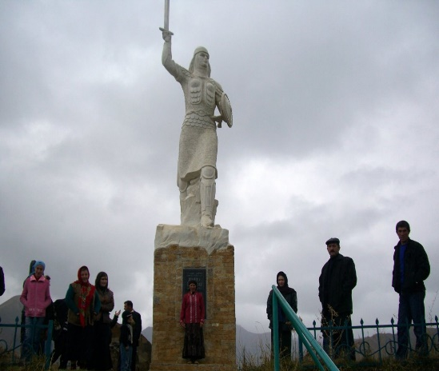

Раздел 3. Театральные встречи.
№ | Дата, форма посещения (очная или дистанционная) | Посещение с родителями/групповое/индивидуальное | Название, место расположения | Впечатление | Фотографии
 | 29.12.2020 г.  дистанционная | групповое | Спектакль «Снегурочка»  А.Н.Островского  Канал «Культура» | Многие знают сказку о Снегурочке, которую бездетные старики слепили со снега. А. Н. Островский показал другую историю рождения холодной красавицы. В пьесе это Дочка Деда Мороза и Весны-Красны. | 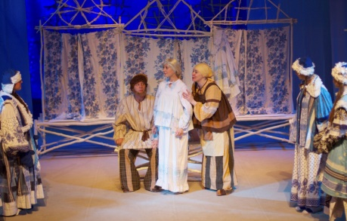
 | 7.03.21г  очная | групповое | Г.Махачкала.Кинотеатр  «Чернобыль» | Чернобыль- это наша общая история, катастрофа коснувшаяся очень многих. Было очень интересно. | 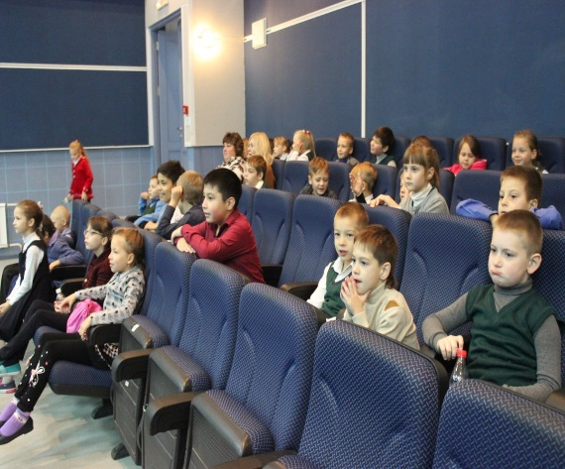

Раздел 4. Удивительный мир кино.
№ | Дата, форма посещения (очная или дистанционная) | Посещение с родителями/групповое/индивидуальное | Название, место расположения | Впечатление | Фотографии
 | 22.02.2021 г.  Дистанционная | групповое | «Бесприданница»  Канал «Культура» | Действие разворачивается в провинциальном городке, который находится на берегу Волги.  Овдовевшая дворянка Харита Игнатьевна женщина с известной и уважаемой в городе, после смерти мужа из-за отсутствия былых финансов пристраивает своих дочерей замуж.

Раздел 5. Никто не забыт…
№ | Дата, форма посещения (очная или дистанционная) | Посещение с родителями/групповое/индивидуальное | Название, место расположения | Впечатление | Фотографии
 | Очная  25.04.2021г. | Групповое | Памятник Неизвестному солдату.  Село Цущар | Благодарность за победу. Гордость за свой народ. | 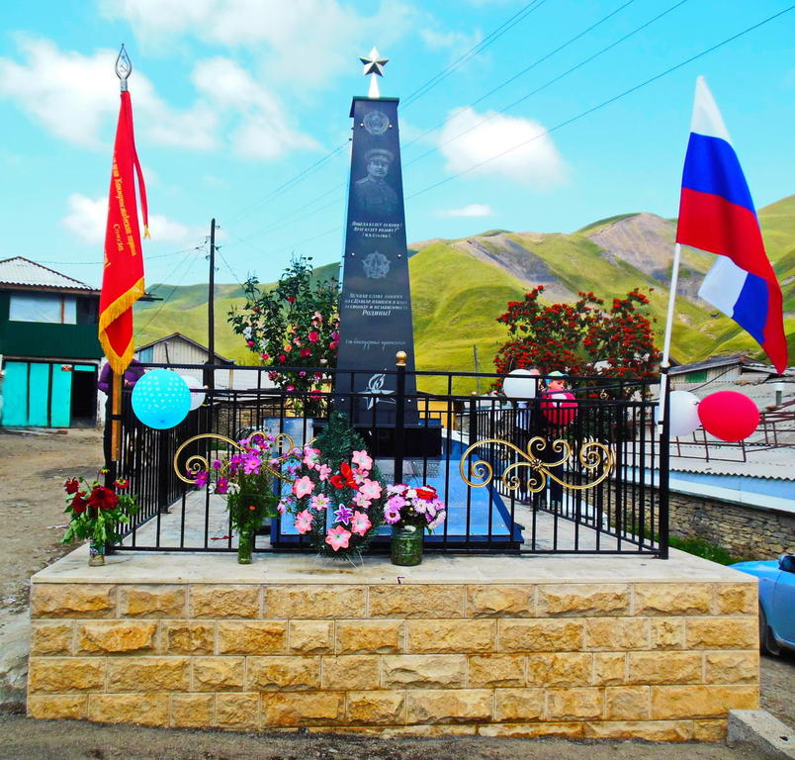

Раздел 6. Музейное зазеркалье.
№ | Дата, форма посещения (очная или дистанционная) | Посещение с родителями/групповое/индивидуальное | Название, место расположения | Впечатление | Фотографии
 | 13.03.2021 г.  Очная | Групповое  с классным руководителем | Исторический музей  Г.Махачкала | Побывали в музее вместе с классным руководителем. Узнали какую одежду носили наши предки, увидели предметы быта наших предков. Это прялки, сундуки, кувшины. Очень понравилась экскурсия. | 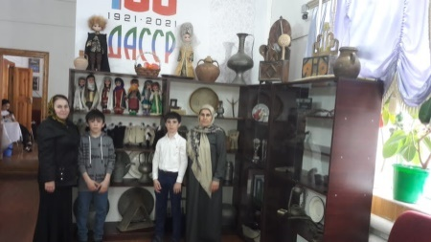
 | 23.04.2021г. | Групповое .  Школьный музей. | школа | Было очень интересно. | 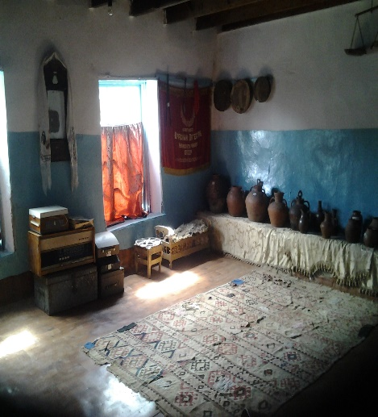

Раздел 7. Мой Дагестан.
№ | Дата, форма посещения (очная или дистанционная) | Посещение с родителями/групповое/индивидуальное | Название, место расположения | Впечатление | Фотографии

В оформлении дневника использованы фотоматериалы
из открытого доступа сети интернет

